EGO XZ7 LED 計數與按鈕中斷實驗報告
  - 上板驗證日期 2026 年 10 月 27 日
本實驗已完成 LED 計數與按鈕中斷功能，並通過實際上板測試。LED 每 0.5 秒加 1；按下 S6 後，LED 清零並暫停約兩秒，接著從 1 重新計數。

實驗目標與設備
項目 | 本次使用的設定
開發板 | EGO-XZ7 v1.0
目標器件 | Zynq-7000 xc7z020clg484-1
開發工具 | Vivado 2018.3 與 Xilinx SDK 2018.3
輸入與輸出 | 5 顆 PL 使用者按鈕、8 顆 LED；本次實測 S6
觀察方式 | JTAG 下載程式、COM3 UART 訊息與 LED 目視確認

S6 按鈕在哪裡
下圖是本次使用的實物照片。A10 貼紙左側有一組十字排列的白色按鈕，正中央的 S6 就是這次測試的按鈕。
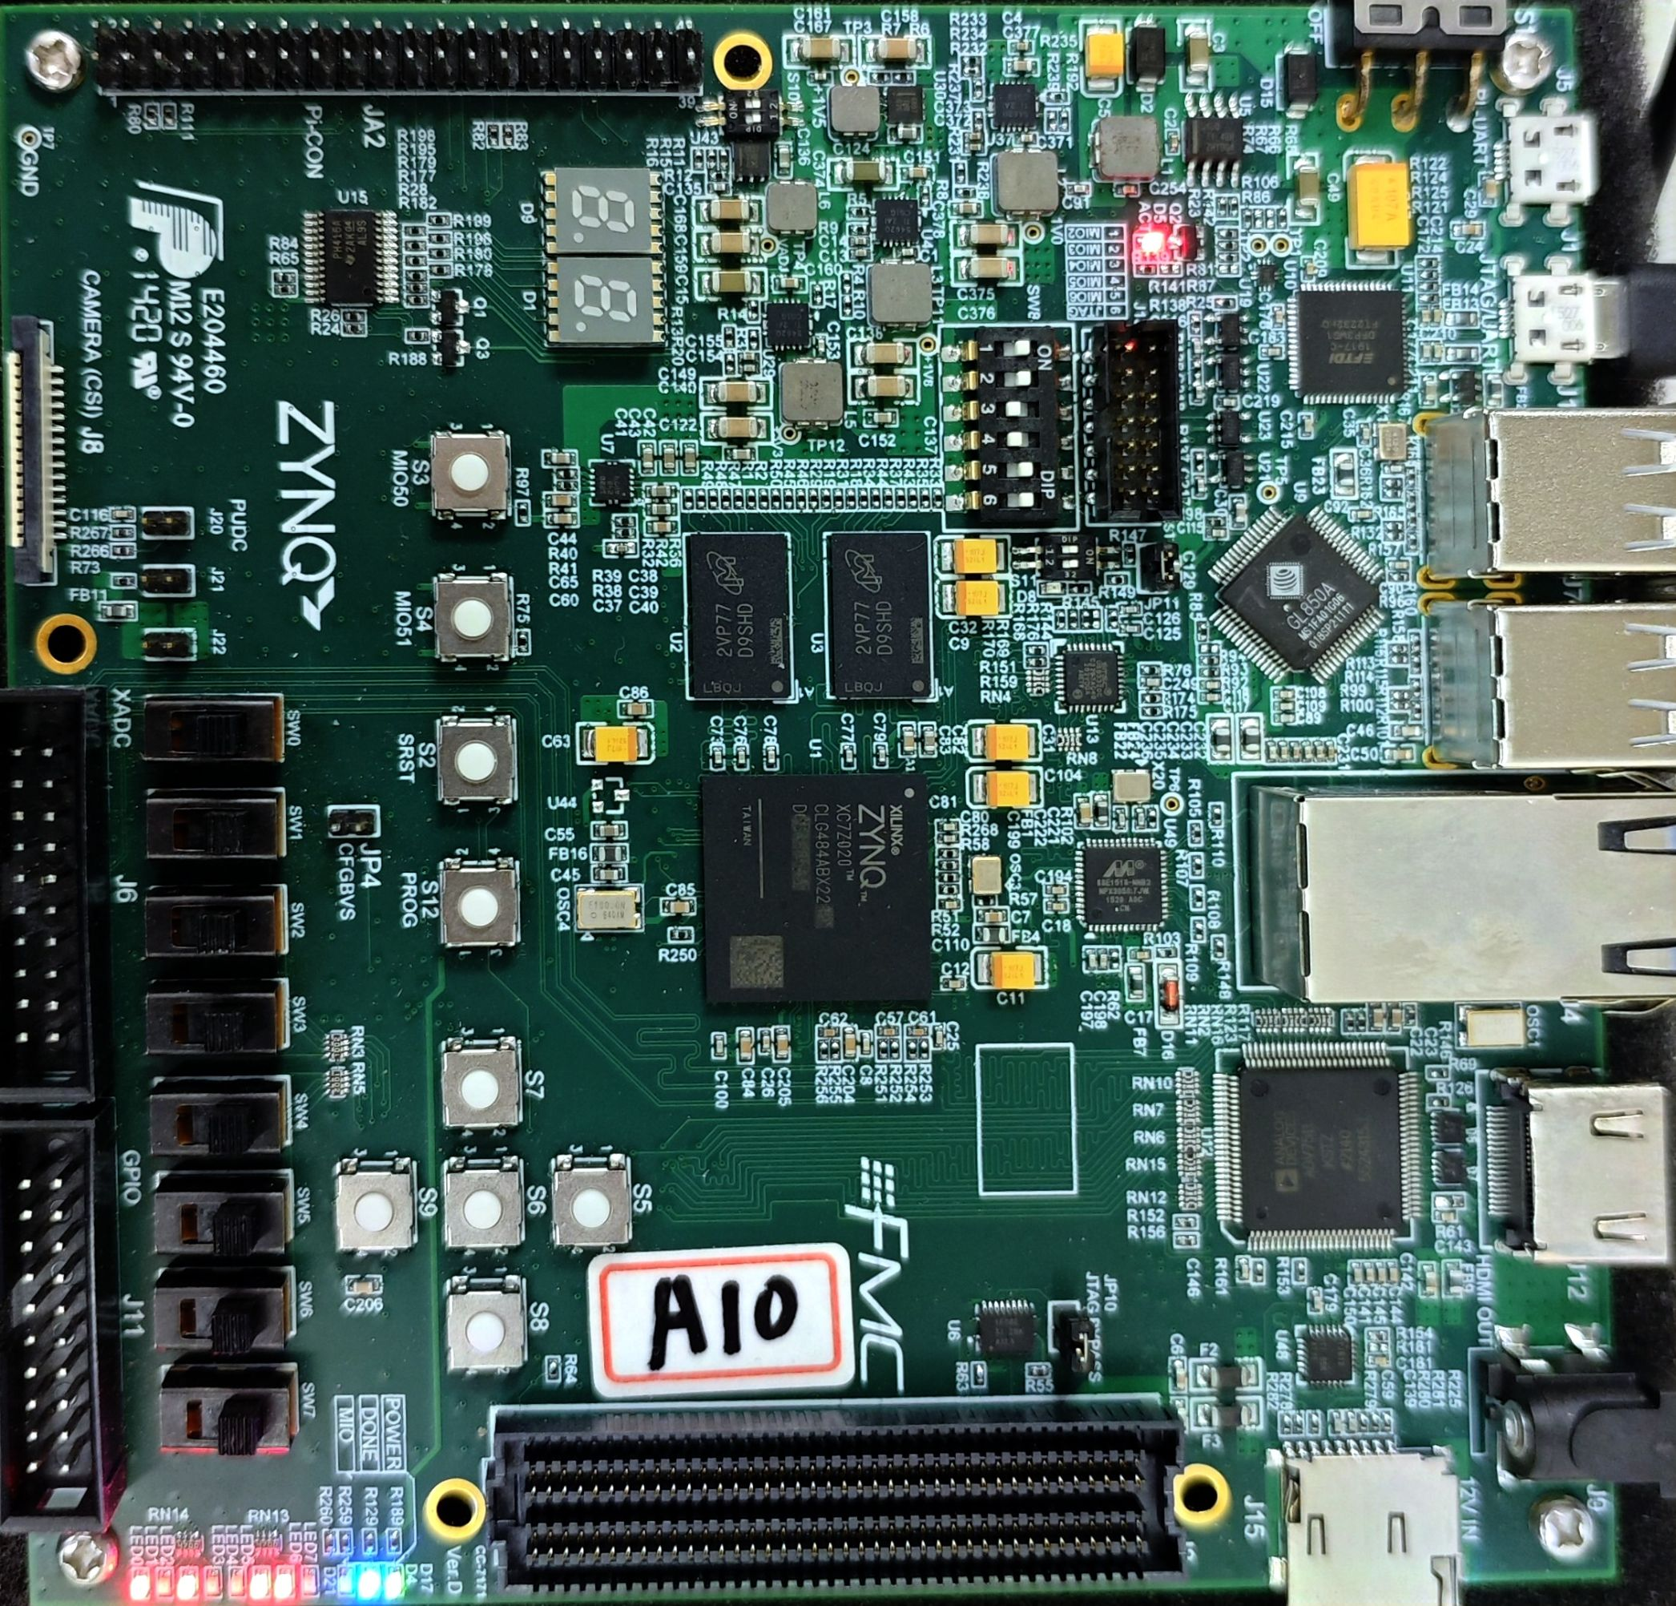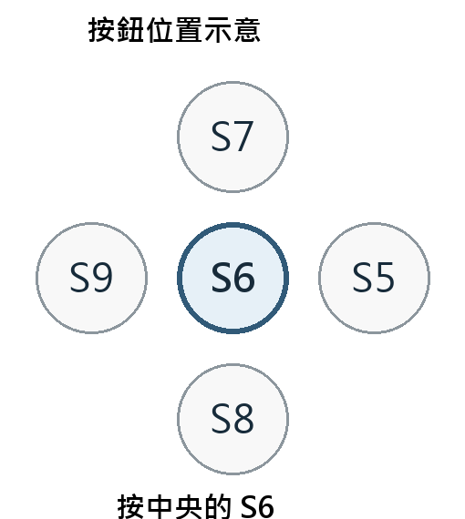
圖 1 實際板子與按鈕位置示意 中央 S6 對應 GPIO bit 0
操作時按 S6 即可。S2 的 SRST 與 S12 的 PROG 屬於重置或重新配置用途，不是這次程式讀取的五顆按鈕。

系統如何運作
板上的 PS 是執行 C 程式的 ARM 處理器；PL 是 FPGA 的可程式化邏輯。本次在 PL 放入兩個 AXI GPIO，讓 ARM 可以透過暫存器控制 LED、讀取按鈕。
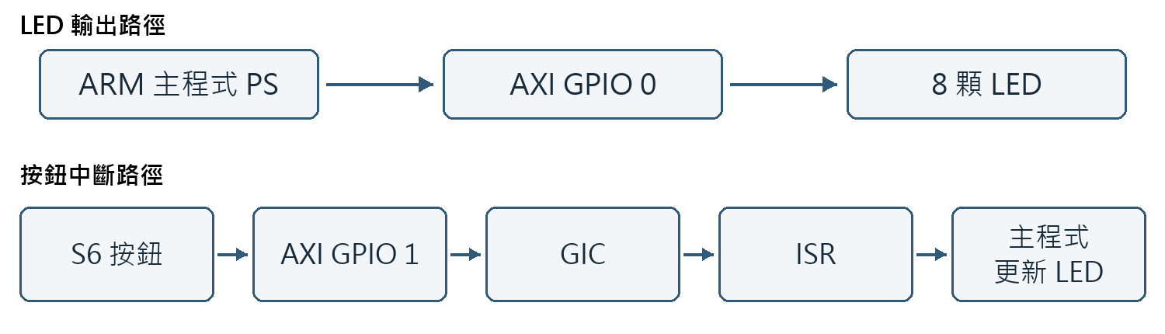
圖 2 LED 輸出與按鈕中斷的兩條主要路徑
GIC 是 ARM 的中斷控制器，負責把硬體通知交給正確的處理函式。ISR 是中斷服務程式，會在按鈕事件發生時短暫執行。按鈕 GPIO 的中斷線接到 IRQ_F2P[0]，本工程對應的中斷編號為 61。

按下 S6 之後的流程
- 正常執行時，主程式每 500 ms 更新一次 LED 數值，從 1 計數到 255，之後回到 0。
- 按鈕狀態改變時，AXI GPIO 發出中斷，GIC 呼叫已註冊的 ISR。
- ISR 清除 GPIO 的 pending 狀態，增加事件序號後立即返回。
- 主程式等待 20 ms 的穩定時間，確認是新的按下事件，再把 LED 與計數器清零。
- 主程式保持 LED 熄滅約兩秒，之後輸出 1，恢復每 500 ms 計數。
兩秒暫停與防彈跳都放在主程式，ISR 裡沒有長時間等待。放開按鈕也可能產生中斷，但程式只對新的按下事件執行清零。

需要知道的暫存器
名稱 | 相對位址 | 用途
GPIO_DATA | 0x0000 | 寫入 LED 數值，或讀取按鈕狀態
GIER 與 IPIER | 0x011C／0x0128 | 啟用 GPIO 全域與通道中斷
IPISR | 0x0120 | 記錄通道是否有待處理事件，由驅動清除

LED GPIO 基底位址為 0x41200000，按鈕 GPIO 為 0x41210000。程式使用 BSP 提供的 XGpio 與 XScuGic 驅動；裝置與 IRQ 定義取自自動產生的 xparameters.h。

實測結果
2026 年 10 月 27 日，電腦透過 JTAG 找到 xc7z020，完成 FPGA Bitstream 與 ARM ELF 下載。COM3 使用 115200、8N1，收到下列實際訊息。
Ready: GPIO IRQ 61; LED=1; count every 500 ms.
BUTTON=0x01: LED=0, pause 2 s (IRQ events 1).
Resume: LED=1
其中 0x01 代表 bit 0，也就是 S6。UART 共記錄到兩次有效按下與恢復計數；使用者也確認看到 LED 熄滅約兩秒後重新計數。IRQ events 是事件序號，不等於按下次數。
檢查項目 | 實際結果
LED 自動計數 | 正常；每 0.5 秒更新，顯示八位元二進位數值
按下 S6 | 正常；收到中斷，防彈跳確認後將 LED 與計數器清零
暫停後恢復 | 正常；約兩秒後從 1 重新計數
再次按下 S6 | 正常；兩次測試均收到 BUTTON 與 Resume 訊息
硬體與軟體編譯 | Bitstream、HDF 與 ELF 均已成功產生
設計檢查 | DRC 0 違規；已設定的時序約束通過

Vivado 報告的 setup 時序裕量 WNS 為 13.008 ns，hold 裕量為 0.030 ns。另已確認 HDF 包含的 Bitstream 與匯出檔一致，SDK 使用的硬體平台也與最終 HDF 相同。

實作時處理的問題
建立工程時先修正目標器件為 -1，並更新 IP，解除器件不一致造成的鎖定。缺少 EGO Board Files 時，改用已核對的 PS 設定與 XDC 腳位約束。另外確認輔助 Reset 為高有效、輸入固定為 0，讓 GPIO 能正常解除重置。

完成狀態與檔案位置
LED 控制、S6 按鈕中斷與實際燈號變化已驗證成功。五顆 PL 按鈕都已接入設計，本次實際按鍵測試範圍為 S6。這次採 JTAG 暫存下載，未寫入 Flash，斷電後需重新下載。
工程存放在 D:/soc_hw2。Vivado 工程為 hardware/soc_hw2.xpr；C 程式為 firmware/hw2_demo/main.c；下載檔位於 export 與 sdk/hw2_demo/Debug。詳細紀錄見 README.md 與 reports 資料夾。

參考資料
UG585 Zynq 中斷架構 ｜ PG144 AXI GPIO 暫存器
Chee En 的同版本 EGO 工程與 I O 報告 ；實測依據為本機 UART 與驗證紀錄。

